МИНИСТЕРСТВО НАУКИ И ВЫСШЕГО ОБРАЗОВАНИЯ РОССИЙСКОЙ ФЕДЕРАЦИИ

### федеральное государственное автономное образовательное учреждение высшего образования

«САНКТ-ПЕТЕРБУРГСКИЙ ГОСУДАРСТВЕННЫЙ УНИВЕРСИТЕТ АЭРОКОСМИЧЕСКОГО ПРИБОРОСТРОЕНИЯ»

(ГУАП)

КАФЕДРА ВЫЧИСЛИТЕЛЬНЫХ СИСТЕМ И СЕТЕЙ

Преподаватель

старший преподаватель А.В. Аксенов

Отчёт

по лабораторной работе №4

по дисциплине БАЗЫ ДАННЫХ

на тему: «Создание представлений на основании запросов на выборку в СУБД SQLite. Запросы на модификацию и удаление данных в СУБД SQLite»

Работу выполнил

студент гр. 4941 Н.С. Горбунов

Санкт-Петербург

2021

**Цель работы:** освоение синтаксиса операторов SELECT, UPDATE и DELETE при выполнении запросов на выборку, модификацию и удаление данных. Приобретение навыков использования средств языка SQL для выполнения типовых запросов к данным в реляционной модели. Знакомство с принципами работы представлений в реляционных СУБД.

**Индивидуальное задание**

1. Пользователи, у которых сейчас в корзине лежат книги, которые они раньше уже заказывали
2. Для каждого пользователя найти одну (любую из) самую предпочитаемую ими категорию (заказали больше всего книг)
3. Авторы, у которых последняя книга - той категории, в которой раньше они не писали
4. Сбросить (заменить на NULL) пароли у пользователей с ящиком в домене mail.ru
5. 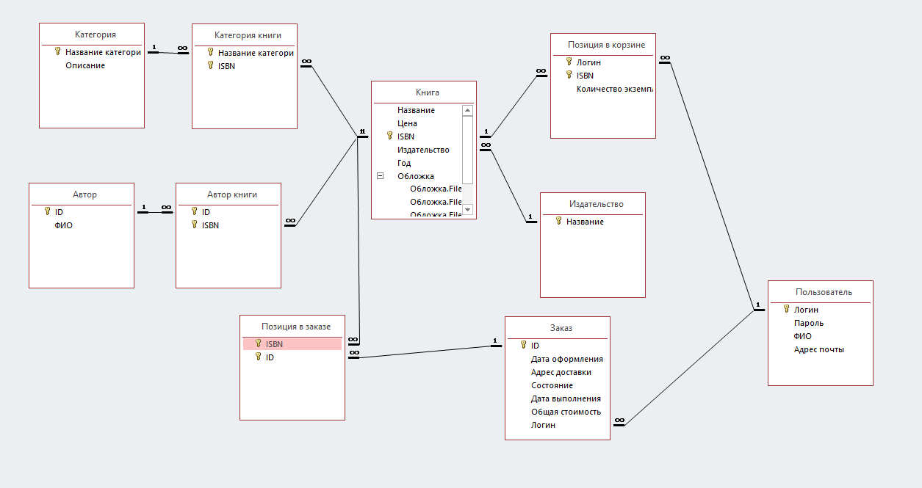Удалить авторов у книг из категории "Сборник"

Рисунок 1 – реляционная схема БД

Листинг SQL

-- Лабораторная работа №4, дисциплина "Базы данных", СПбГУАП, весенний семестр 2021

-- Удаление представлений

-- DROP VIEW IF EXISTS View1 ...

-- ваш код здесь!

DROP VIEW IF EXISTS View1;

DROP VIEW IF EXISTS View2;

DROP VIEW IF EXISTS View3;

-- Создание представлений

-- 1) Пользователи, у которых сейчас в корзине лежат книги, которые они раньше уже заказывали

-- CREATE VIEW View1 AS

-- SELECT ...

-- ваш код здесь!

CREATE VIEW View1 AS

SELECT DISTINCT Заказ.Логин

FROM Заказ, ПозицияВзаказе, ПозицияВкорзине

WHERE Заказ.ID = ПозицияВзаказе.ID AND Заказ.Логин = ПозицияВкорзине.Логин AND ПозицияВзаказе.ISBN = ПозицияВкорзине.ISBN;

-- 2) Для каждого пользователя найти одну (любую из) самую предпочитаемую ими категорию (заказали больше всего книг)

-- CREATE VIEW View2 AS

-- SELECT ...

-- ваш код здесь!

CREATE VIEW View2 AS

SELECT B.Логин, C.НазваниеКатегории

FROM ПозицияВзаказе AS A, Заказ AS B, КатегорияКниги AS C

WHERE B.ID = A.ID AND A.ISBN = C.ISBN

GROUP BY B.Логин

ORDER BY COUNT(*) DESC;

-- 3) Авторы, у которых последняя книга - той категории, в которой раньше они не писали

-- CREATE VIEW View3 AS

-- SELECT ...

-- ваш код здесь!

CREATE VIEW View3 AS

SELECT C.ФИО, MAX (A.Год)

FROM Книга AS A, АвторКниги AS B , Автор AS C

WHERE A.ISBN = B.ISBN AND B.ID = C.ID

GROUP BY C.ФИО

HAVING A.ISBN IN (SELECT D.ISBN

FROM КатегорияКниги AS A, Категория AS B, Книга AS C, АвторКниги AS D

WHERE A.НазваниеКатегории = B.НазваниеКатегории AND C.ISBN = A.ISBN AND D.ISBN = C.ISBN

GROUP BY D.ID, B.НазваниеКатегории

HAVING Count(*) = 1);

-- Оператор UPDATE

-- Сбросить (заменить на NULL) пароли у пользователей с ящиком в домене mail.ru

-- UPDATE Table1 ...

-- ваш код здесь!

UPDATE Пользователь

SET Пароль = NULL

WHERE АдресПочты LIKE '%@mail.ru';

-- Оператор DELETE

-- Удалить авторов у книг из категории "Сборник"

-- DELETE FROM Table1 ...

-- ваш код здесь!

DELETE FROM АвторКниги

WHERE ISBN IN (SELECT ISBN

FROM Книга INNER JOIN КатегорияКниги USING (ISBN)INNER JOIN Категория USING (НазваниеКатегории)

WHERE НазваниеКатегории = 'Сборник');

**Вывод:** освоил синтаксис операторов SELECT, UPDATE и DELETE при выполнении запросов на выборку, модификацию и удаление данных. Приобрел навыки использования средств языка SQL для выполнения типовых запросов к данным в реляционной модели. Познакомился с принципами работы представлений в реляционных СУБД.